Лабораторная работа 14

Технологии создания графического пользовательского интерфейса

12. Управление учебным процессом (электронный журнал

преподавателя)

Меню: «Файл», «Студенты», «Оценки», «Настройки».

Кнопки:

o «Добавить оценку» – открывает окно для ввода оценки и

комментария.

o «Редактировать оценку» – позволяет изменить выбранную

оценку.

o «Удалить оценку» – вызывает команду удаления оценки (с

подтверждением).

• Команды: AddGradeCommand, EditGradeCommand,

DeleteGradeCommand.

• Горячие клавиши:

o Ctrl+N – добавить оценку.

o Ctrl+E – редактировать оценку.

o Del – удалить оценку.

Листинг программы:

<Window x:Class="GradeJournal.MainWindow"

xmlns="http://schemas.microsoft.com/winfx/2006/xaml/presentation"

xmlns:x="http://schemas.microsoft.com/winfx/2006/xaml"

Title="Электронный журнал" Height="450" Width="800">

<Window.InputBindings>

<KeyBinding Key="N" Modifiers="Ctrl" Command="{Binding AddGradeCommand}"/>

<KeyBinding Key="E" Modifiers="Ctrl" Command="{Binding EditGradeCommand}"/>

<KeyBinding Key="Delete" Command="{Binding DeleteGradeCommand}"/>

</Window.InputBindings>

<Grid>

<Grid.RowDefinitions>

<RowDefinition Height="Auto"/>

<RowDefinition Height="Auto"/>

<RowDefinition Height="*"/>

</Grid.RowDefinitions>

<Menu Grid.Row="0">

<MenuItem Header="Файл"/>

<MenuItem Header="Студенты"/>

<MenuItem Header="Оценки">

<MenuItem Header="Добавить" Command="{Binding AddGradeCommand}" InputGestureText="Ctrl+N"/>

<MenuItem Header="Редактировать" Command="{Binding EditGradeCommand}" InputGestureText="Ctrl+E"/>

<MenuItem Header="Удалить" Command="{Binding DeleteGradeCommand}" InputGestureText="Del"/>

</MenuItem>

<MenuItem Header="Настройки"/>

</Menu>

<ToolBar Grid.Row="1">

<Button Content="Добавить оценку" Command="{Binding AddGradeCommand}" Padding="10"/>

<Button Content="Редактировать оценку" Command="{Binding EditGradeCommand}" Padding="10"/>

<Button Content="Удалить оценку" Command="{Binding DeleteGradeCommand}" Padding="10"/>

</ToolBar>

<ListView Grid.Row="2" ItemsSource="{Binding Grades}" SelectedItem="{Binding SelectedGrade}">

<ListView.View>

<GridView>

<GridViewColumn Header="Студент" DisplayMemberBinding="{Binding StudentName}" Width="120"/>

<GridViewColumn Header="Оценка" DisplayMemberBinding="{Binding Value}" Width="90"/>

<GridViewColumn Header="Комментарий" DisplayMemberBinding="{Binding Comment}" Width="200"/>

<GridViewColumn Header="Дата" DisplayMemberBinding="{Binding Date}" Width="130"/>

</GridView>

</ListView.View>

</ListView>

</Grid>

</Window>

Таблица 1.1 – Входные и выходные данные

|  |  |
| --- | --- |
| Входные данные | Выходные данные |
| Фио, оценка, комментарий | Поля с данными студента, оценки, комментарит, даты |

Анализ результатов:

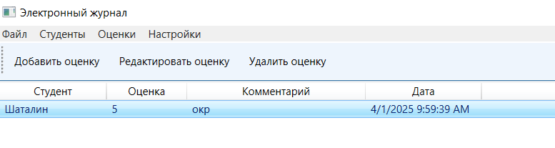

Рисунок 1 – Результат работы программы